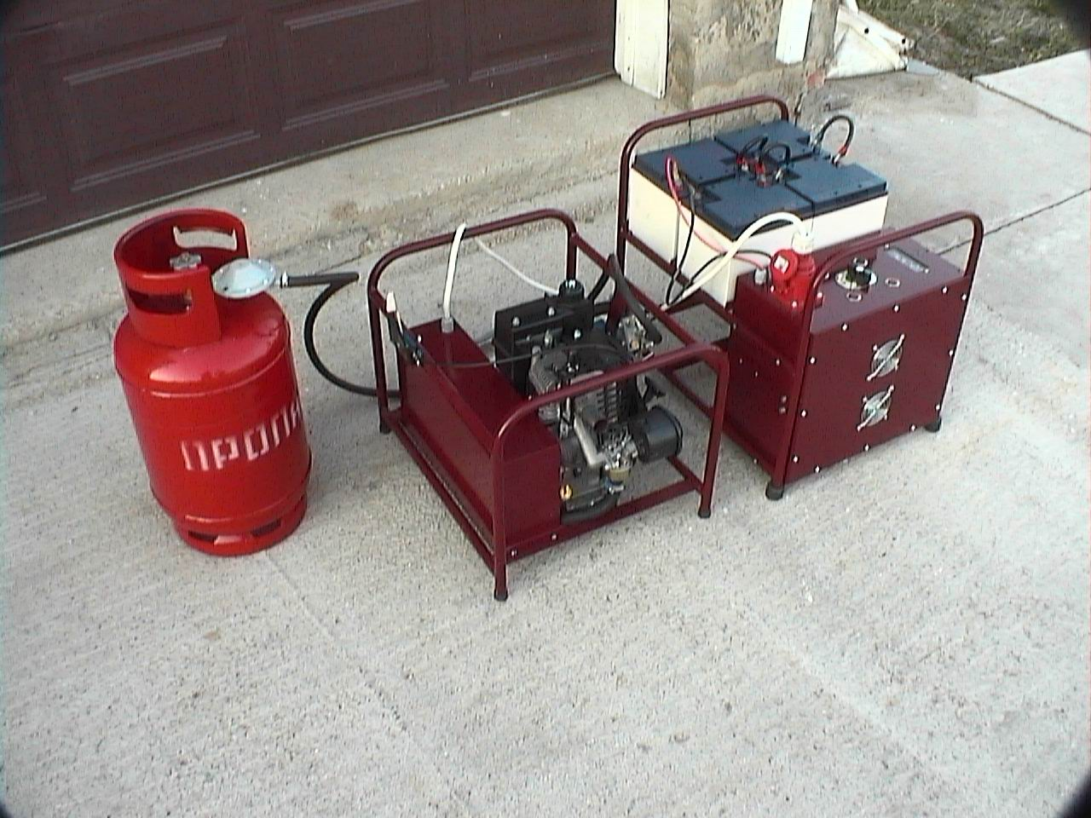

Автоматический комплекс бесперебойного электроснабжения | Позволяет повысить надежность и снизить стоимость электроснабжения потребителей, не имеющих централизованного электроснабжения или имеющих нестабильно работающую электросеть.  Мощность двигателя – 3,5 л .с.  Вид топлива – пропанбутановая смесь (бытовые газ. баллоны)/бензин Аи-93  Мощность генератора – 1000 Вт  Номинальная мощность инвертора – 2 кВт

